BAB III

METODE PENELITIAN

3.1 Desain Penelitian
Desain penelitian yang digunakan adalah penelitian pengembangan R&D (Research and Depelopment). Menurut Sugiyono (2019), Research and Development adalah suatu metode penelitian yang diterapkan untuk menghasilkan suatu produk sekaligus menguji kevalidan, kepraktisan dan keefektifan produk yang dihasilkan. Dengan model ADDIE Branch yang tediri dari lima tahap pengembangan yaitu, analysis (analisis), design (desain), development (pengembangan), implementation (implementasi) dan evaluation (evaluasi).
Model ADDIE adalah satu model desain penelitian yang melibatkan tahapan-tahapan dasar sistem pembelajaran yang sederhana dan mudah dipelajari. Model ini dapat digunakan untuk berbagai macam bentuk pengembangan produk seperti model strategi, metode, media, bahan ajar serta LKPD. Adapun produk yang dikembangkan dalam penelitian ini adalah LKPD berbasis masalah materi pecahan dikelas V SD.
ANALYSIS

DESIGN
DEVELOPMENT
EVALUATION
IMPLEMENTATION

Gambar 3. 1Model Penelitian Pengembangan ADDIE

3.2 Subjek, Objek dan Waktu Penelitian

3.2.1 Subjek Penelitian
Subjek penelitian pengembangan LKPD berbasis masalah ini adalah dosen ahli media, ahli materi dan ahli pembelajaran, respon siswa.

3.2.2 Objek Penelitian
Objek dalam penelitian ini adalah Lembar kerja peserta didik yang dirancang untuk membantu guru dalam proses belajar mengajar. LKPD yang dikembangkan yaitu LKPD berbasis masalah pada materi pecahan sederhana.

3.2.3 Waktu Penelitian
Penelitian pengembangan produk berupa Lembar kerja peserta didik (LKPD) berbasis masalah pada materi pecahan kelas VA SD yang dilaksanakan pada semester genap tahun ajaran 2024.

3.3 Prosedur Penelitian Pengembangan
Dalam pengembangan LKPD berbasis masalah melalui pembelajaran matematika ini menggunakan model pengembangan ADDIE(Analysis, Design, Development, Implementation, Evaluation). Menurut Mulyatiningsih (2011:183) Model penelitian dan pengembangan ADDIE ini lebih rasional dan lebih lengkap. Model ini memiliki kesamaan dengan modelpengembangan sistem basis data. Inti kegiatan pada setiap tahap pengembangan juga hampir sama. Oleh sebab itu, model ini dapat digunakan untuk berbagai macam produk seperti model, strategi pembelajaran, metode pembelajaran, media dan bahan ajar. Sehingga, model pengembangan ADDIEdipilih karena lebih sesuaidan terstruktur dalam mengembangkan LKPD. Berikut disajikan bagan prosedur penelitian pengembangan LKPD pada gambar berikut.
Adapun penjelasan tahap pengembangan ADDIE yang akan peneliti lakukan adalah sebagai berikut:
1. Analysis (Analisis)
Pada tahap ini, peneliti menganalisis perlunya pengembangan bahan ajar dan kelayakan serta syarat pengembangan. Pada tahap ini dilakukan dengan mencakup tiga aspek yaitu:
a. Analisis Karakter Peserta Didik
Melakukan analisis karakter peserta didik untuk mengetahui sikap atau kondisi peserta didik dalam lingkungan belajarnya hingga mengetahui ketertarikannya dalam pembelajaran matematika. Hal ini dilakukan agar pengembangan LKPD sesuai karakter siswa.
b. Analisis LKPD
Analisis LKPD dilakukan untuk memunculkan dan menetapkan masalah yang dihadapi dalam pembelajaran. Analisis LKPD dilakukan dengan menganalisis keadaan pembelajaran sebagaiinformasi utama, serta mengamati ketersediaan media pembelajaran yang mendukung terlaksananya pembelajaran. Pada tahap ini akan ditentukan LKPD seperti apa yang akan dikembangkan untuk membantu siswa belajar.
c. Analisis Kurikulum
Analisis kurikulum dilakukan dengan memperhatikan karakteristik kurikulum yang digunakan di sekolah yang bersangkutan. Hal ini dilakukan agar pengembangan LKPD sesuai dengan tuntutan kurikulum. Setelahitu, peneliti mengkaji capaian pembelajaran untuk merumuskan indikator- indikator pencapaian pembelajaran.
Perumusan tujuan merupakan satu acuan penting dalam merancang sebuah LKPD berbasis masalah. Perumusan tujuan pembelajaran ini dilakukan untuk menjabarkan indikator capaian pembelajaran menjadi indikator yang lebih spesifik yang disesuaikan berdasarkan hasil materi dan analisis tugas yang telah dilakukan sebelumnya. Capaian dantujuan pembelajaran disesuaikan dengan modul dasar pada kurikulum merdeka.
2. Design (Desain)
Setelah diketahui produk seperti apa yang dikembangkan, maka pada tahap ini dilakukan perancangan produk. Produk yang dirancang dan dikembangkan adalah LKPD berbasis masalah materi pecahan, dimana LKPD yang dikembangkan berisi tentang capaian pembelajaran, tujuan pembelajaran, materi serta latihan soal. Beberapa langkah yang dilakukan pada tahap ini, yaitu: Login dan buat desain; Memilih template yang menarik; Setelah anda menentukan kategori presentasi anda akan dibawa pada halaman lembar kerja; Pada sisi kiri anda akan menemukan fitur Template, elemen, unggahan, teks dan lainnya; Pada fitur template dapat anda manfaatkan untuk memilih template yang akan anda gunakan dalam presentasi anda; Lalu pada fitur elemen akan disediakan beberapa elemen yang dapat anda masukkan ke dalam presentasi anda seperti garis & bentuk, grafis, table, foto, bingkai, dll. Fitur ini dapat anda gunakan untuk mendukung visual yang akan di tampilkan; Mengedit Isi Template; Setelah menerapkan template; Menyimpan Hasil Desain di Word; Setelah anda selesai mengedit lembar kerja. Anda dapat menyimpan hasil karya anda; Lalu akan muncul berbagai macam pilihan. Klik pilihan bagikan “Microsoft Word”. Anda dapat menyimpan semua halaman maupun beberapa halaman saja; Setelah itu klik unduh, maka file anda akan otomatis terunduh.
- Rancangan Produk
Rancangan LKPD


Gambar 3. 2 Cover LKPD
- Desain Produk
Desain yang dilakukan berupa penulisan isi, pemberian warna, pemberian gambar terhadap LKPD.

Desain Produk | Gambar
Cover LKPD | 
Kata Pengantar | 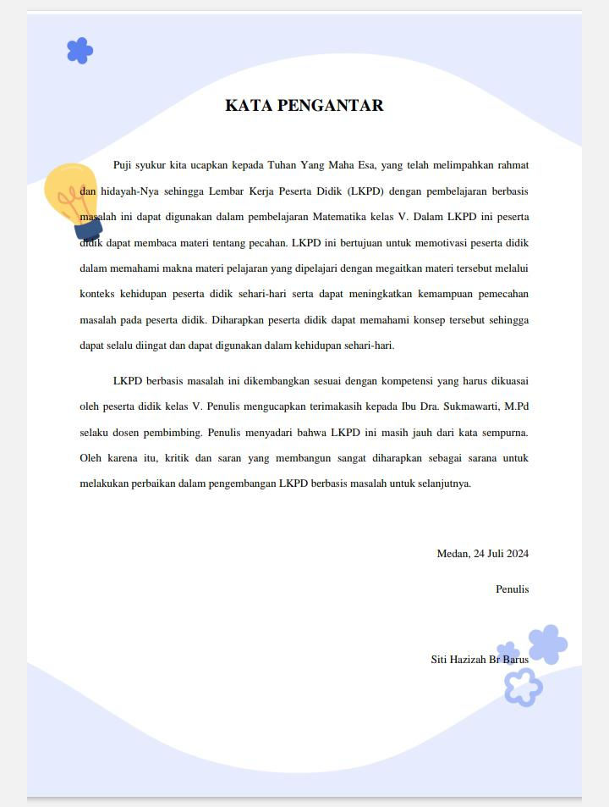
DAFTAR ISI | 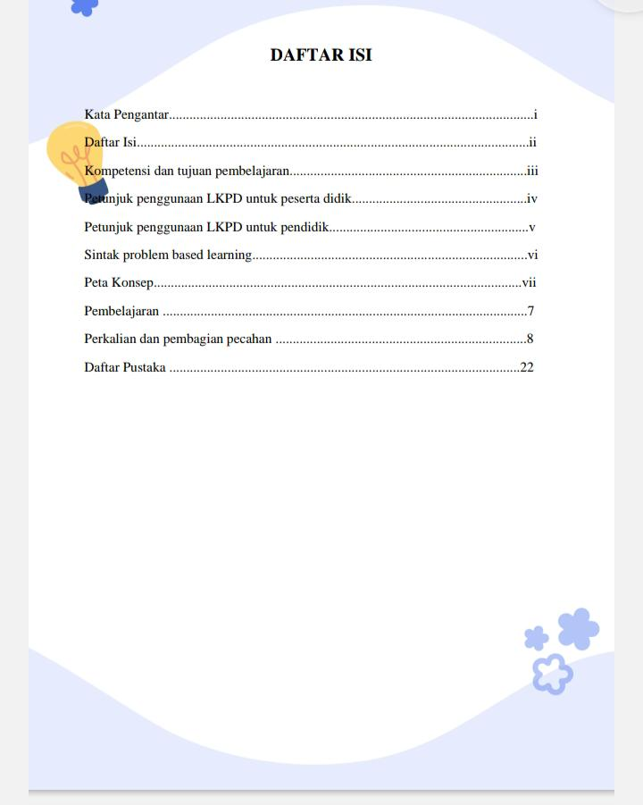
Capaian Pembelajaran | 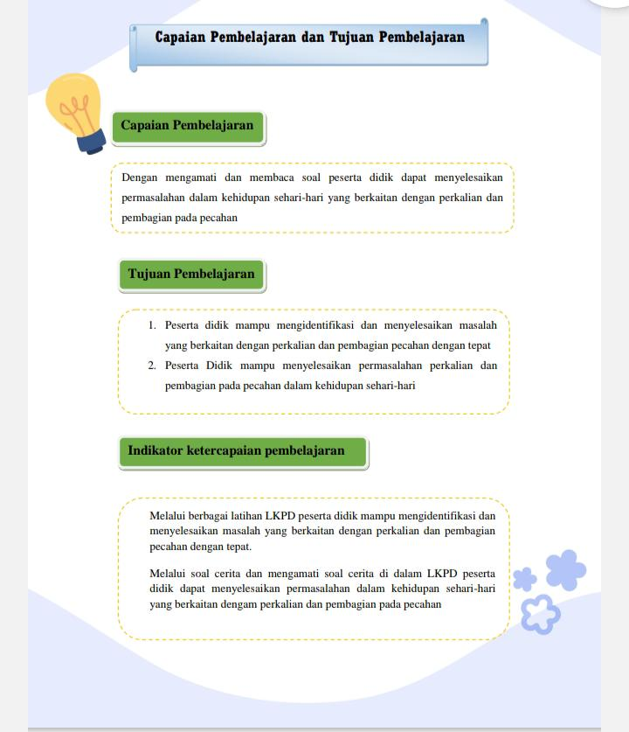
Isi LKPD | 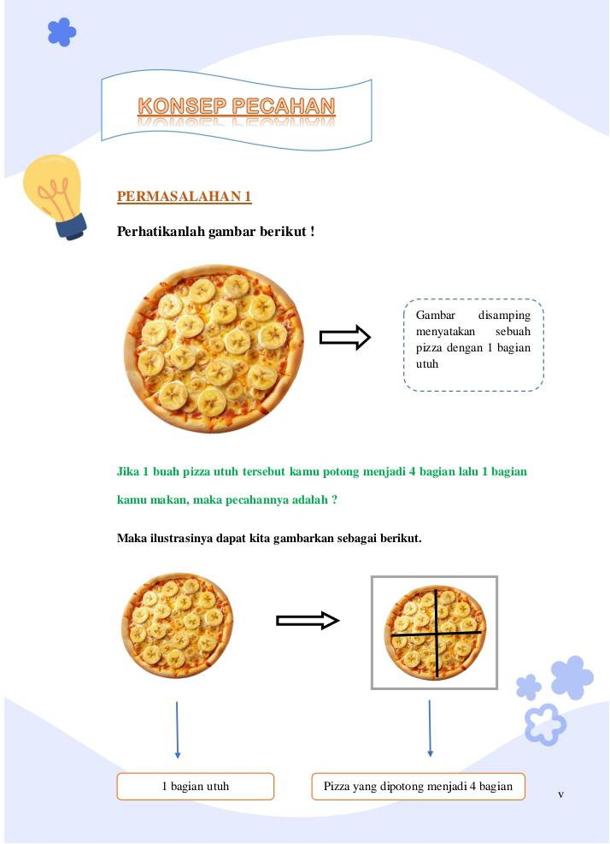
Isi LKPD | 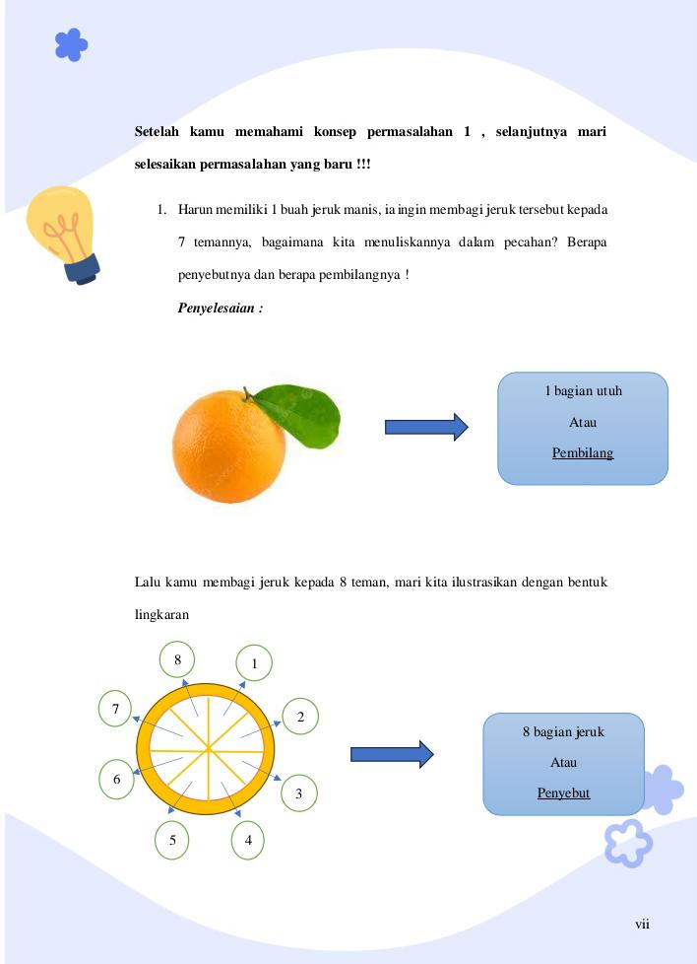
Isi LKPD | 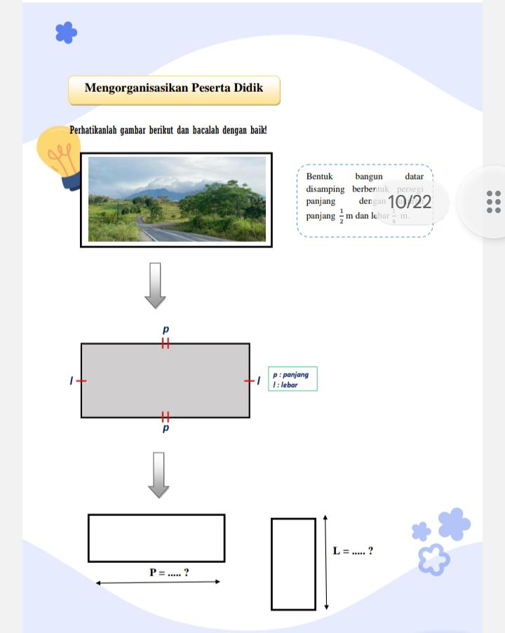
Isi LKPD | 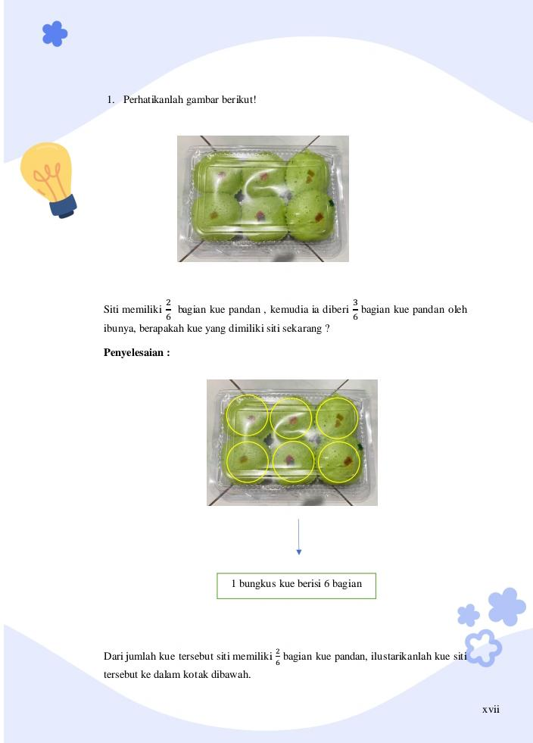

3. Development (Pengembangan)
Setelah produk berupa LKPD dirancang, produk kemudian akandiuji kelayakan oleh para validator. Uji kelayakan ini dilakukan untuk melihatapakah produk yang dikembangkan telah layak untuk digunakan dalampembelajaran. Adapun validator ahli yang menguji kelayakan produk yangdikembangkan terdiri dari ahli materi, ahli LKPD dan ahli pembelajaran yang bertujuan untukmengukur kelayakan produk dari segi kualitas isi dan tujuan, serta strategipembelajaran/instuksional dan desain LKPD. Pada tahap ini pula dilakukan revisi pada beberapa bagian yang belum sempurna yang sesuai dengan kritik dan saran dari validator.
4. Implementation (Implementasi)
Tahap selanjutnya adalah implementasi atau penerapan. Tahap inidilakukan secara terbatas pada sekolah yang telah ditunjuk sebagai tempat penelitian. Tahap implementasi pada penelitian ini dilaksanakan dengan menguji cobakan LKPD yang sudah teruji valid secara langsung kepada siswa. Peneliti melakukan pembelajaran dengan bantuan LKPD yang telah dikembangkan dan juga observasi yang dapat digunakan sebagai bahan perbaikan media pembelajaran. Setelah proses pembelajaran selesai, pada tahap ini peneliti juga menyebarkan angket respon kepada guru dan siswa yang berisi butir-butir pernyataan tentang penggunaan media yang dikembangkan dalam pembelajaran serta minat siswa itu sendiri dalam proses pembelajaran. Hal ini bertujuan untuk mendapatkan data tentang kepraktisan penggunaan LKPD dan keefetifan pembelajaran. Selain itu, guru dan siswa diminta memberi komentar sebagi acuan revisi. Selanjutnya dilakukan analisis terhadap hasil-hasil yang sudah ditemukan dari kegiatan implementasi.
5. Evaluation (Evaluasi)
Pada tahap terakhir ini, peneliti melakukan evaluasi atau revisi terakhir terhadap LKPD yang dikembangkan berdasarkan masukan yang didapatdari angket respon dan hasil observasi. Hal ini bertujuan agar LKPD yangdikembangkan benar-benar sesuai dengan tujuan yang ingin dicapai.

3.4 Instrumen dan Teknik Pengumpulan Data
Adapun teknik pengumpulan data yang digunakan yaitu sebagai berikut:
1. Angket
Angket merupakan teknik pengumpulan data yang dilakukan dengan cara memberikan beberapa pertanyaan ataupun pernyataan tertulis kepada responden untuk dijawabnya. Pada penelitian ini peneliti memberikan angket kepada ahli materi dan ahli media yang bertujuan untuk memberikan tanggapan dalam penggunaan LKPD berbasis masalah pada materi pecahan.
2. Dokumentasi
Dokumentasi adalah metode pengumpulan data yang digunakan untuk memperoleh data dan informasi dalam bentuk buku, arsip, dokumen, tulisan angka, dan gambar yang berupa laporan serta keterangan yang dapat mendukung penelitian (Sugiyono, 2018). Dokumentasi yang diambil dalam penelitian ini berupa foto-foto pada saat pembelajaran berlangsung serta dokumen pembelajaran.
3.Pretest dan Post Test
Pre-test merupakan sebuah tes yang dilakukan sebelum memulai pembelajaran yang bertujuan untuk mengukur kemampuan atau pengetahuan awal peserta didik tentang materi yang di bahas.
Post-test merupakan sebuah tes yang dilakukan setelah proses pembelajaran selesai, dengan tujuan untuk mengukur pemahaman dan kemampuan peserta didik setelah memahami materi.
Pre-test dan post-test digunakan untuk membandingkan hasil perlakuan yang diberikan pada peserta didik, untuk mengetahui efektivitas perlakuan tersebut (Arikunto, 2010). Pre-test bertujuan untuk mengetahui pengetahuan awal peserta didik sedangkan post-test bertujuan mengevaluasi hasil belajar peserta didik setelah pembelajaran serta mengetahui sejauh mana materi yang diajarkan dapat dikuasai peserta didik.
Tabel 3. 1 Kisi-Kisi Lembar Validasi Ahli LKPD
No | Topik | Nomor Pertanyaan
1. | A. CoverLKPD  - Tema/JudulLKPD  - WarnapadaLKPD berbasis masalah | 1,2,3,4
2. | B. IsiLKPD  - Isi LKPD berbasis masalah  - Bahasayangdigunakan  - Tampilangambardantulisan  - ketertarikan isi materi dalam LKPD berbasis masalah | 5,6,7,8,9,10,11,12,13,
3. | C. Anatomi LKPD  - Rancanganhalaman  - TataLetakLKPD berbasis masalah  - JenisLKPD berbasis masalah | 14,15,16,17,18,19,20
Sumber: Hendro Darmojo &bJenny R.E (Mahmudah:2017)

Tabel 3.2Kisi-Kisi Lembar Validasi Ahli Materi
No | Aspek | Indikator
1 | Keakuratan Isi | - Tujuan pembelajaran sesuai dengan indikator pencapaian Kompetensi Dasar  - Materi pecahan yang akan dibuat sesuai dengan kompetensi dasar, indikator pencapaian kompetensi dan tujuan pembelajaran  - LKPD disajikan secara sistematis  - Kegiatan pembelajaran disesuaikan dengan kegiatan pembelajaran berbasis masalah
2 | Kekinian Materi | - Isi materi pada pembelajaran matematika materi pecahan dengan kurikulum merdeka yang berlaku dikelas V SD/MI  - Ragam bahasa yang digunakan komunikatif sesuai dengan bahasa yang sering diapakai siswa  - Permasalahan yang disajikan dalam LKPD sesuai dengan konteks yang dapat dibayangkan peserta didik
3 | Kelengkapan Materi | - Kedetailan konsep pecahan, penjumlahan pecahan dan perkalian pecahan  - LKPD disajikan secara sistematis sesuai dengan tahapan model pembelajaran berbasis masalah
Sumber: (Adella, 2023)
Tabel 3.3Kisi-Kisi Lembar Ahli Pembelajaran
No |  | Indikator | Jumlah Butir Soal
- Aspek Kebermanfaatan
1. |  | Kebermanfaatan materi dan bahan ajar bagi siswa | 2
- Aspek Belajar
2. |  | Kelayakan materi, tingkat kesulitan materi | 5
- Menarik Minat
3. |  | Contoh gambar yang disertakan dan bahasa yang digunakan | 6
- Kualitas Instruksional
4. | Memberikan kesempatan belajar, bantuan untuk belajar, kualitas, memotivasi, memberikan dampak pada guru dan pembelajarannya |  | 4
- Kualitas Teknis
5. | Keterbacaan, mudah digunakan dan kualitas tampilan. |  | 3
Sumber:Olahan Peneliti (2023)
Tabel 3.4Angket Respon Siswa
No | Indikator | Jumlah Butir Soal
A. Ketertarikan Siswa
1. | Pembelajaran menggunakan LKPD berbasis masalah pada Materi pecahan sangat menarik | 1
2. | Peserta didik mudah memahami materi dengan penggunaan LKPD berbasis masalah materi pecahan | 1
3. | Peserta didik lebih suka belajar menggunakan LKPD berbasis masalah materi pecahan daripada LKPD yang berasal dari buku cetak | 1
4. | Kemampuan pemecahan masalah peserta didik meningkat dengan menggunakan LKPD berbasis masalah materi pecahan | 1
5. | Materi pembelajaran yang ditampilkan jelas. | 1
6. | Tampilan menggunakan LKPD berbasis masalah materi pecahan membuat siswa semakin aktif dalam mengikuti pembelajaran. | 1
B. Manfaat
7. | Belajar dengan menggunakan Bahan menggunakan LKPD berbasis masalah materi pecahan dapat merubah cara belajar saya. | 1
8. | Menggunakan LKPD berbasis masalah materi pecahan dapat menumbuhkan motivasi belajar peserta didik. | 1
9. | Materi Pecahan dapat meningkatkan kemampuan peserta didik dalam pemecahan masalah di kehidupan sehari-hari. | 1
C. Bahasa
10. | Bahasa yang digunakan pada LKPD sangat mudah dimengerti. | 1
Sumber: Weni RINTA dalam (OKTIANA, 2015)

3.5 Teknik Analisis Data
Analisis data yang digunakan dalam penelitian ini dikelompokkan menjadi tiga, yaitu analisis kevalidan, analisis kepraktisan dan analisis keefektifan.

3.5.1 Uji Kevalidan
Menurut Sugiyono (2019) mengatakan bahwa Validitas merupakanistrumen yang dapat digunakan untuk mengukur antara data yang terjadipada objek dengan data yang dapat dikumpulkan oleh peneliti. Validitas LKPD berbasis masalah dapat dilakukan dengan cara menghadirkanbeberapa pakar atau tenaga ahli yang sudah berpengalaman untuk menilai LKPD berbasis masalah dalam mereview produk serta memberikanmasukan dan saran perbaikan. Menurut Hamzah (2022) cara menghitung nilai validitas dilakukan dengan menggunakan rumus berikut:
P = $\frac{F}{N}$X 100 %

Keterangan:
P = Nilai Akhir
F = Perolehan Skor
N = Nilai Maksimum

Tabel 3.5Kriteria Uji Kevalidan LKPD
NO | Persentase | Kriteria | Keterangan
1 | 81-100% | Sangat Valid | Dapat digunakan tanpa perbaikan
2 | 60-80% | Valid | Dapat digunakan dengan sedikit perbaikan
3 | 40-60% | Cukup Valid | Dapat digunakan tetapi perlu diperbaiki.
4 | 20-40% | Tidak Valid | Tidak dapat digunakan
5 | 0-20% | Sangat Tidak Valid | Tidak dapat digunakan
Sumber : Sepna Gitnita,dkk,2018

3.5.2 Uji Kepraktisan
Uji kepraktisan yang dilakukan oleh peneliti menggunakan angket respon guru dan respon siswa untuk mengetahui kepraktisan LKPD berbasis masalah yang dikembangkan. Menurut Pangestu & Wafa ( 2018 ) Cara menghitung nilai kepraktisan dilakukan dengan menggunakan rumus berikut:
P = $\frac{F}{N}$X 100 %

Keterangan:
P = Nilai Akhir
F = Perolehan Skor
N = Nilai Maksimum
Kriteria kepraktisan ada lima yaitu tidak praktis, kurang praktis, cukup praktis, dan sangat praktis. Kriteria bahan ajar pengambilan kesimpulan dapat dilihat sebagai berikut :

Tabel 3.6KriteriaKepraktisanProduk LKPD
No | Nilai | Kriteria | Keterangan
1. | 81 – 100 | Sangat Praktis | Dapatdigunakan tanpaperbaikan
2. | 60 – 80 | Praktis | Dapatdigunakandenganperbaikankecil
3. | 40 – 60 | Cukup Praktis | Disarankanuntuktidakdipergunakan karenaperludiperbaikisecarabesar
4. | 20 – 40 | Tidak Praktis | Tidakdapat digunakan
5. | 0 – 20 | SangatTidakPraktis | Tidakdapat digunakan
Sumber: Sepna Gitnita,dkk,2018

3.5.3 Uji Keefektifan
Uji keefektifan digunakan untuk mengetahui kualitas efektif LKPD berbasis Masalah yang telah dikembangkan berdasarkan hasil tes kemampuan. Uji keefektifan didapat berdasarkan tes kemampuan siswa. Skor minimal siswa pada setiap butir adalah 0 dan skor maksimal 100.
LKPD berbasis Masalah dapat dikatakan berhasil bila kriteria ketuntasan minimal ( KKM ) tercapai yaitu 75 dalam kategori baik. Menurut Hamzah (2022) caramenghitung nilai keefektifan dapat dilakukan dengan menggunakan rumus berikut:
P = $\frac{F}{N}$X 100 %

Keterangan:
P = Nilai Akhir
F = Perolehan Skor
N = Nilai Maksimum
Kriteria keefektifan ada 4 yaitu tidak efektif, kurang efektif, cukup efektif, dan sangat efektif. Kriteria LKPD pengambilan kesimpulan dapat dilihat sebagai berikut:
Tabel 3.7 KriteriaKeefektifanProduk LKPD
No | Nilai | Kriteria | Keterangan
1. | 81 – 100 | Sangat Efektif | Dapatdigunakan tanpaperbaikan
2. | 60 – 80 | Efektif | Dapatdigunakandenganperbaikankecil
3. | 40 – 60 | Cukup Efektif | Disarankanuntuktidakdipergunakan karenaperludiperbaikisecarabesar
4. | 20 – 40 | Tidak Efektif | Tidakdapat digunakan
5. | 0 – 20 | SangatTidakEfektif | Tidakdapat digunakan
Sumber: Sepna Gitnita,dkk,2018

